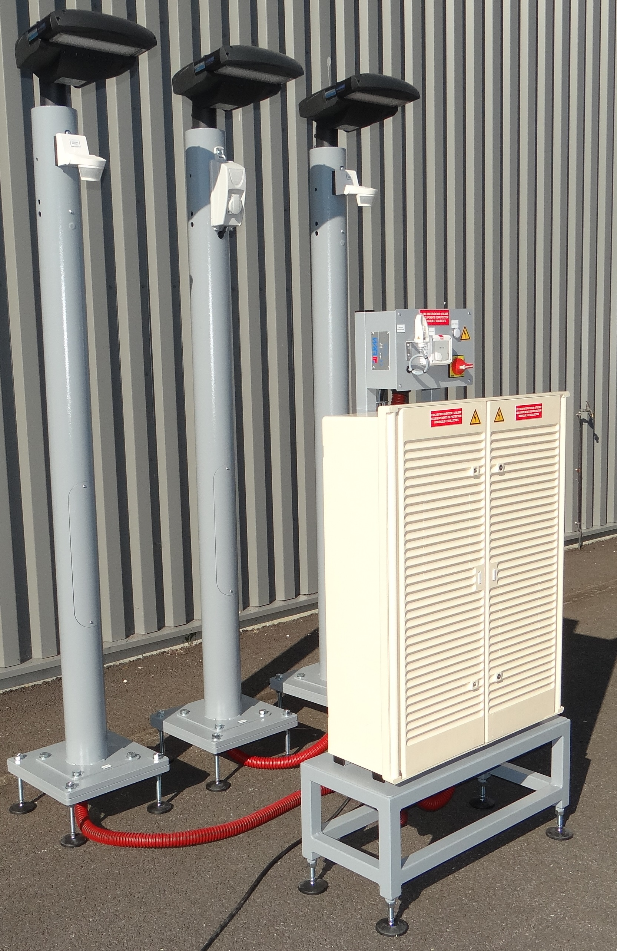
DOSSIER MACHINE
F1.3 - Description du système
DOSSIER MACHINE
1 Descriptif général : 1
2 Description des sous-ensembles 2
2.1 Le châssis « Armoire de distribution public » 2
2.1.1 Le coffret de sécurité 2
2.1.2 L’armoire électrique d’éclairage type S17 3
2.1.2.1 Détail compartiment réservé au branchement 4
2.1.2.2 Compartiment réservé au gestionnaire d’installation d’éclairage 5
2.1.2.2.1 Eléments du coffret de répartition 6
2.2 Les mats d’éclairages 7

Descriptif général :
Le système SMART STREET Eclairage public est constitué de quatre éléments :
- Un châssis « armoire de distribution d’éclairage public »
- D’un mat d’éclairage n°1
- D’un mat d’éclairage n°2
- D’un mat d’éclairage n°3
L’ensemble permet de mettre en œuvre les différentes techniques d’éclairage communicantes dites « moderne », et de gestion d’énergie centralisée de plus en plus exigées par les nouvelles normes de gestion de l’énergie.
Le système permet également l’étude de la norme NFC 17200 spécifique à l’éclairage public.

Description des sous-ensembles

Le châssis « Armoire de distribution public »
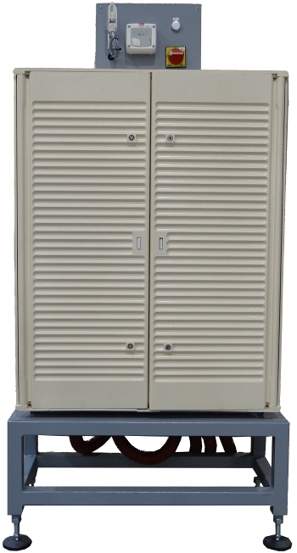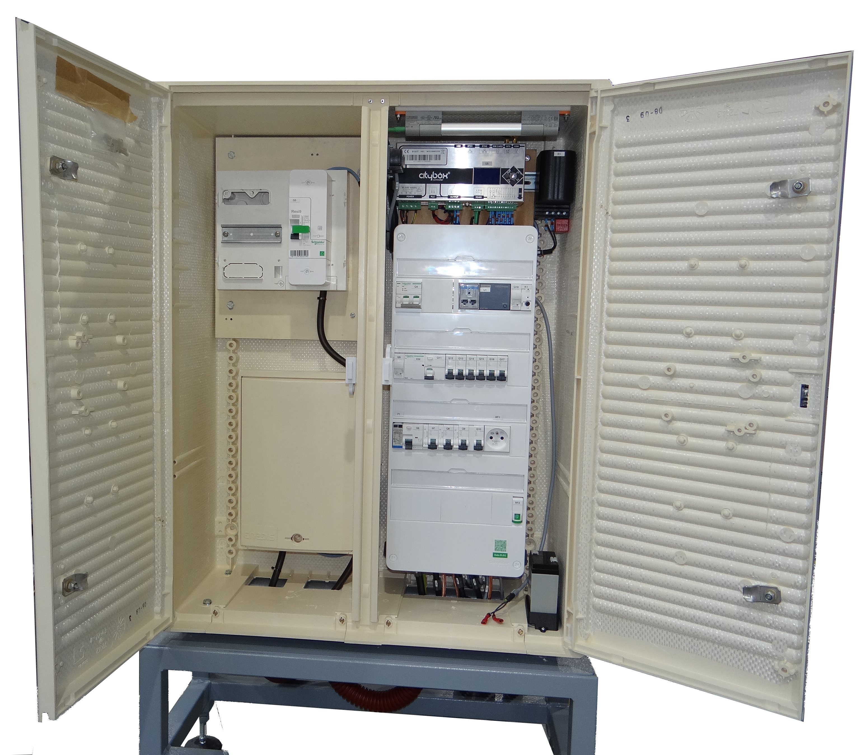
Il regroupe dans le même châssis le coffret de sécurité et l’armoire électrique d’éclairage S17

Le coffret de sécurité
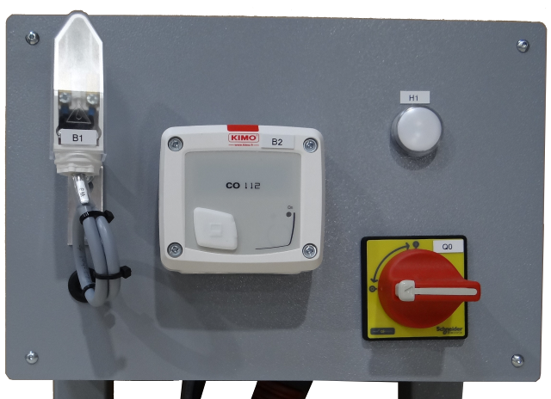
1
4
2
3

Son rôle principal est d’isoler l’arrivée de l’alimentation électrique du système du coffret CIBE
Il permet :
- de consigner le système grâce à l’interrupteur-sectionneur Q0 (1)
- de signaler la mise sous tension du système grâce au voyant de mise sous tension H1 (2)
- il assure la sécurité électrique du système grâce à son disjoncteur différentiel 30 mA intégré Q1
- il supporte la sonde de l’interrupteur crépusculaire (K1) (3) et le capteur de CO2 (B1) (4)

L’armoire électrique d’éclairage type S17
1
2
Elle est composée de deux compartiments :
- Le compartiment réservé au branchement, comptage et protection (1)
- Le compartiment réservé au gestionnaire de l’installation d’éclairage public (2)

Détail compartiment réservé au branchement
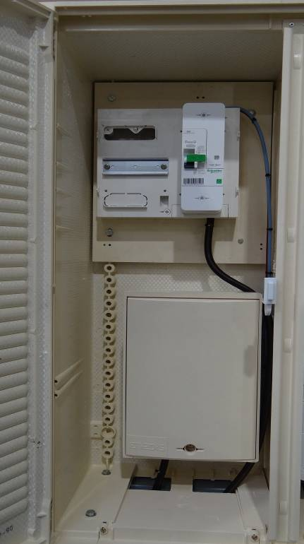
Coffret CIBE
Coffret de contrôle
- Le coffret CIBE (Coffret Individuel de Branchement Electrique) permet le raccordement au réseau électrique, il supporte les protections par fusible 00 spécifique aux arrivées EDF
- Le coffret de contrôle intègre le disjoncteur de branchement et le compteur abonné (non fourni)

Compartiment réservé au gestionnaire d’installation d’éclairage
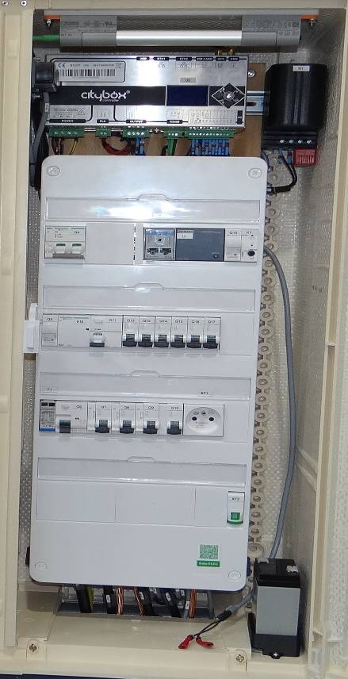
Résistance de chauffage
Rampe d’éclairage
Contact de porte
CityBox Controler
Coffret de répartition
Batterie
Ce compartiment intègre :
- Une rampe d’éclairage armoire commandée par la citybox
- Un contact de porte permettant d’envoyer l’information « porte ouverte à la citybox »
- Le boîtier « Citybox Controller »
- La résistance de chauffage d’appoint permettant de réchauffer l’armoire si la température y est inférieure à 15°C
- Le coffret de répartition
- Une batterie permettant l’alimentation de la citybox en cas de coupure du réseau

Eléments du coffret de répartition
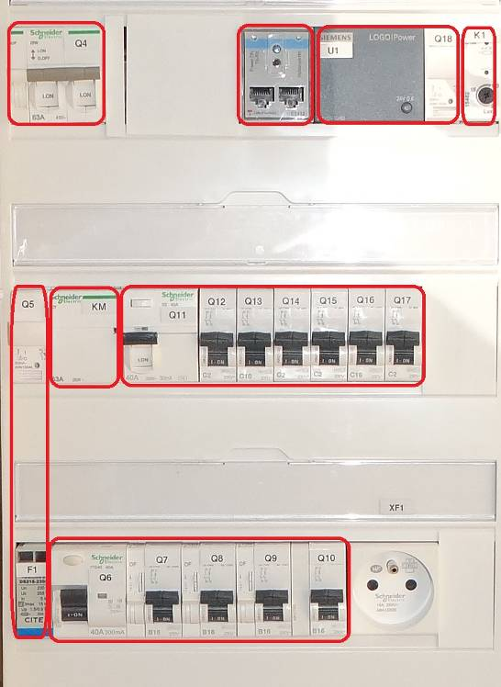
Relais crépusculaire
Circuit 24 VDC
Protections départs éclairage
Interrupteur sectionneur général
Compteur d’énergie
Contacteur départ éclairage
Circuit de protection parafoudre
Protections circuits auxiliaires
Ce coffret comprend :
- Un interrupteur sectionneur général (Q4) permettant la coupure générale et la consignation (côté exploitant)
- Un compteur d’énergie (P1) permettant d’envoyer les différentes informations (tension, courant, puissance, énergies) vers la centrale de mesure en RS485 Modbus
- Le relais crépusculaire K1 permettant de connaître l’état de luminosité (via le capteur B1) et d’envoyer cette information tout ou rien à la Citybox
- Un circuit de protection contre-la foudre composé d’un coupe circuit (Q4) et d’un ensemble parafoudre (F1)
- Un contacteur « départ éclairage » (KM) commandé par une des sorties de la Citybox controler
- Un ensemble de protections des circuits auxiliaires composé d’un interrupteur différentiel (Q11) et de 6 disjoncteurs magnéto-thermique (Q12, Q13, Q14, Q15, Q16, Q17) protégeant respectivement la Citybox, le circuit chauffage, le circuit relais crépusculaire + circuit de commande de KM, l’alimentation 24VDC, la prise de courant XP1 du tableau, un circuit en réserve.
- Un ensemble de protections de départs d’éclairage composé d’un interrupteur différentiel sélectif(Q6) et de 4 disjoncteurs magnéto-thermique (Q7, Q8, Q9, Q10) de courbe magnétique B protégeant les départs d’éclairage.
Remarque : les 3 premiers disjoncteurs sont équipés d’un contact auxiliaire du type NO/NF donnant l’information des différents états à la Citybox.

Les mats d’éclairages

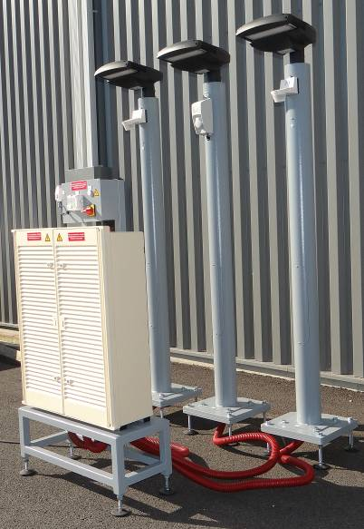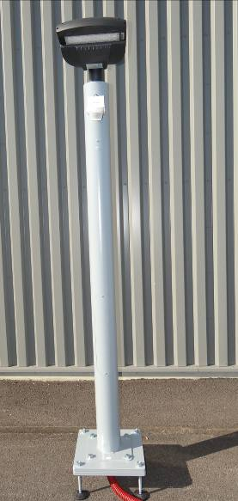
Ils intègrent chacun :
- Un luminaire du type DALI,
- Un coffret de mat intégrant un coupe-circuit à fusible, un parafoudre associé à une varistance,
- Un boîtier CITYBOX communiquant avec le boîtier Citybox Contrôleur via le réseau CPL et assurant :
  - La commande de l’éclairage du luminaire en communication DALI,
  - La commande d’un deuxième circuit 230 VAC en mode tout ou rien,
  - La fourniture d’une liaison Ethernet via sa prise RJ45.
- Selon le mat on peut trouver :
  - Un détecteur de proximité connecté à une des entrées de la Citybox,
  - Un coffret de prise pour l’éclairage d’animation,
- Selon les options, il est possible aussi de trouver :
  - Une borne WIFI (CY15)
  - Un haut-parleur IP (CY16)
  - Une caméra IP (CY17)

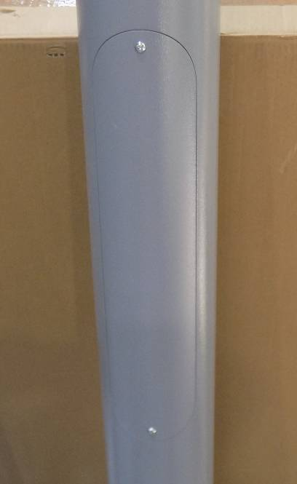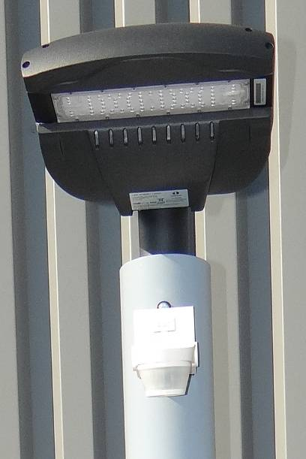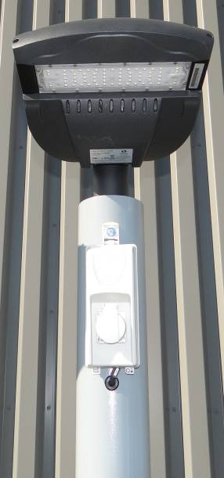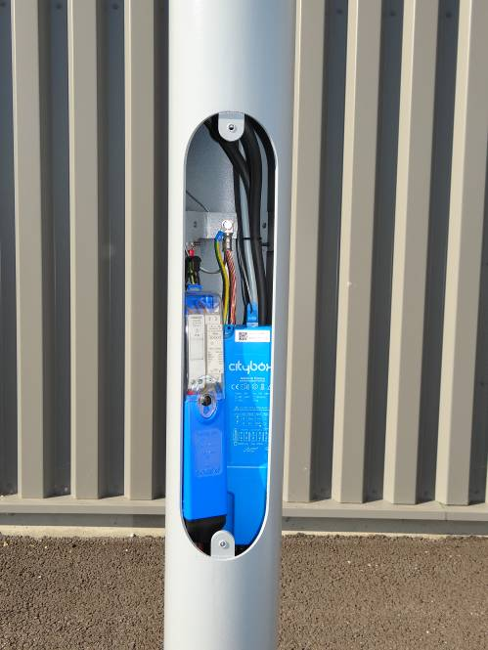
Trappe d’accès aux équipements électriques
Coffret de mat et boîtier Citybox
Détecteur de proximité
Coffret prise pour éclairage d’animation

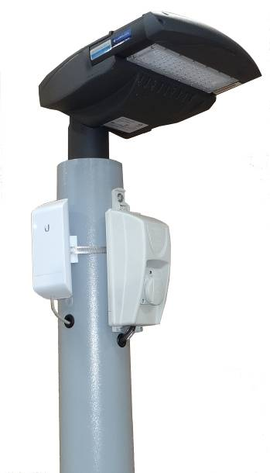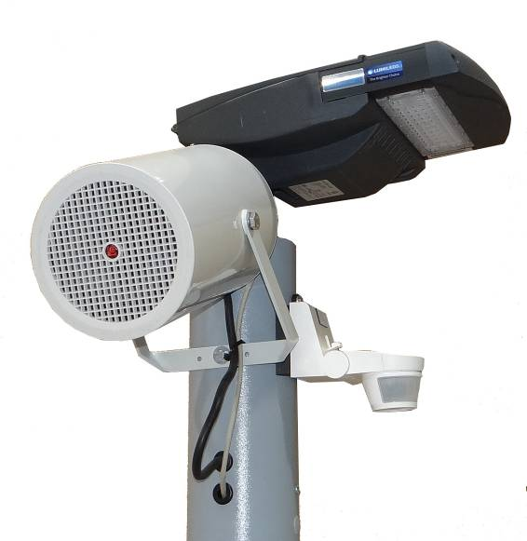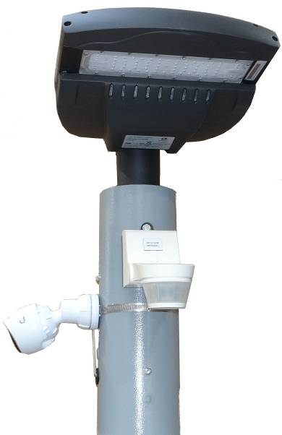
Mat équipé de l’option borne WIFI (CY15)

Mat équipé de l’option borne Haut-parleur (CY16)

Mat équipé de l’option caméra IP (CY17)

